**Curriculum Vitae**

|  |
| --- |
| **Ouldkaci jugurta**  Adresse: Ouled-omar, ouled-moussa, Boumardes  ✆ : +213 668 605 499  ✆ : +213 797 568 130  @ : [ouldkaci2015@outlook.fr](mailto:ouldkaci2015@outlook.fr) |

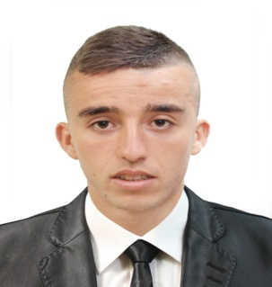

|  |
| --- |
| **Diplôme et Formations** |

2016/2018 **Master 2 en Finance et comptabilité – Spécialité « Finance et Assurance »**

Université Mouloud MAMMERI Tizi-Ouzou

2013/2016 **Licence en Finance et comptabilité - Spécialité « Finance des banques et des assurances »**

Université Mouloud MAMMERI Tizi-Ouzou

2012/2013 **Baccalauréat Sciences Economique et de Gestion – Mention moyenne**

Lycée: nouveau lycée

02/2018-02/2018 **SOFT SKILLS** Centre de développement de carrière INSC Tizi-Ouzou

###### 10/12/2014–15/06/2015 Agent de Saisie Expressions Technology Institute Tizi-Ouzou

* Bureautique : Initiation à l’informatique et Perfectionnement
* Photoshop
* Access
* Power Point
* Internet

##### Expériences professionnelles

05/2018-08/2018 Stage pratique au sein du service « SAA » de TIZI-OUZOU

* Développement de l’assurance CAT-NAT en Algérie

04/2016-05/2016 Stage pratique au sein du service crédit « CPA » de TIZI-OUZOU

* Gestion des crédits bancaires

06/2013 - 08/2014 **Conseiller Clientèle et vente** Fonds de Commerce familial

* Gestion de la trésorerie : Encaissements et décaissements

##### Informations complémentaires

**Logiciels:** Word, Excel, Power Point, Access **Langue:** Anglais intermédiaire, Arabe, Français, Kabyle

**Actions**: Bénévolats et soutiens scolaires **Sport**: foot bal, natation